设备名称 | 技术参数 | 规格型号
电气火灾系统 | 1.电气火灾智能预警监控系统属于先期预报警，是为了避免损失。而传统火灾报警系统是为了减少损失。  2.电气火灾智能预警监控系统具有故障分析的能力，可以根据实时电流、剩余电流及温度数据来 判定电路故障原因。  3.电气火灾智能预警监控系统具有全国联网功能，可以实现电脑端、移动端、微信公众号同时 报警。实时查看动态数据。如监控线路的实时电压、实时电流、剩余电流、线路温度，设备的故障、 报警等状态。  4.电气火灾智能预警监控系统可以进行24小时监控、实时数据查询、定期反馈报表。  5.主要功能：硬件功能：(漏电、温度、电流、电弧探测， 报警脱扣)； 软件功能：(同步声光报警， 报警位置地图指引，微信公众账号同步声光报警，分账户独立监控、电流变比，谐波监测，一健付费，脱扣报警，能耗监测，停电信息推送）；蓝牙功能（蓝牙启动、复位， 报警记录记载，蓝牙修改报警参数，蓝牙上传/记录 报警参数)；远控功能:（监控后台，设备运行时间记录数据上传记录，报警次数记录，报警后自动拨打电话，远程软件升级，远程启停用户指定的回路）。  最大容量：1路剩余（漏）电流+3路实时电流+4路电压+4路温度+1时控+1脱扣  量程：0mA～999mA,0℃～140℃（可设置）  电流报警设定值：300mA～999mA（可设置）  温度报警设定值：45℃～140℃（可设置）  显示方式：彩色液晶、LED指示灯、数码管  额定工作电压：AC 220V（50Hz）  安装方式：导轨安装  通讯线制：TTL串口  外形尺寸：150mm×115mm×49mm（长×宽×高）  使用环境：-10℃～55℃ 相对湿度10%RH～93%RH(非凝露) | 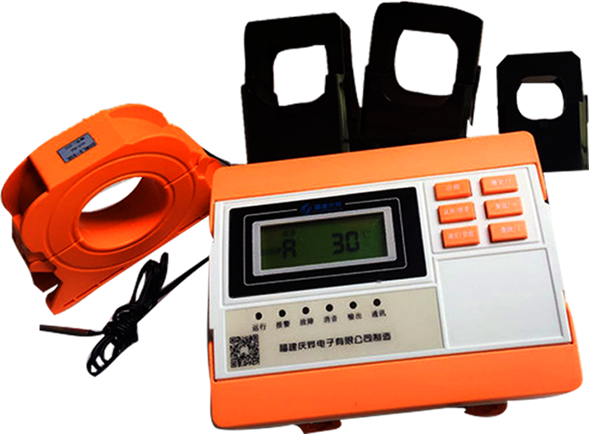  QY-JYFH带蓝牙组合式电气火灾监控探测器
剩余电流互感器 | 设备最高电压：0.66/0.72V  一次额定电流：1mA  额定输出：0.5mA  准确级：1级  耐压等级：3kV—1min  使用温度：－20℃—60℃  储存温度：－30℃—70℃  外壳材料：ABS UL94-V0  出线规格：两芯端子 | 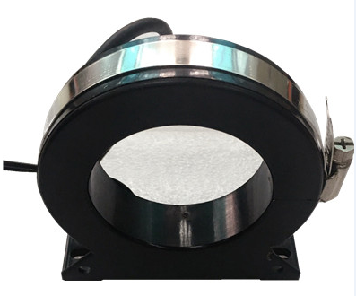
实时电流互感器 | 设备最高电压：0.66/0.72KV  一次额定电流：100A  额定输出：2.5mA  准确级：0.5%  耐压等级：3KV-1min  使用温度：-20℃-60℃  储存温度：-35℃-70℃  外壳材料：阻燃尼龙 PA66  出线规格：引线UL1015 | 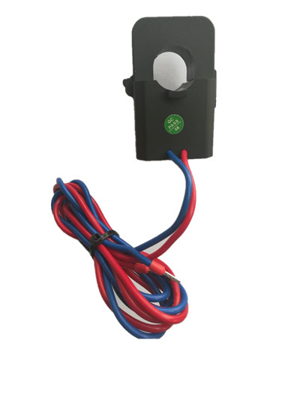
温度传感器 | 1.金属管：H59 φ4x25mm  2.电线：UL4413-26AWG150℃  3.耐电压：AC1800V 3S  4.绝缘电阻DC500V  5.自由落下：0.7m的高度自由跌落在木板上（合格）  6.低温：-20℃+/-5℃空气中放置1000小时，然后室放置1小时（合格）  7.高温：130℃+/-5℃空气中放置1000小时，然后室放置1小时（合格）  8.恒温恒湿 ：40℃+/-3℃  9.0%RH-95%RH的环境中放放置1000小时，然后室放置1小时（合格）  10.恒温恒湿通电：40℃+/-3℃ 90%RH-95%RH的环境中通电DC1mA放置1000小时，然后室放置1小时（合格）  11.阻值：n=20,Ac=0,Re=1  12.形状.尺寸：n=25,Ac=0,Re=1 | QYTD-W

性能技术要求

1.技术方案：
（1）实时监测：通过物联网传感技术，实时监测电气线路上的剩余电流、电压、电流、温度等电气故障因素，掌握电气线路使用动向，提供隐患预警及排查整改服务，定期体检及大数据服务。
2、服务平台所需功能：
（1）使用Web远程登录方式：用户通过能上网的电脑或手机使用授权的账号和密码可远程实时了解用电安全运行信息。
（2）直观、全面实时显示数据：可实时显示线路监测参数，如漏电、电流、电压、导线、环境温度。
（3）报警提醒：实时显示电气火灾监控探测器报警信息，包括报警位置、类型、发生时间。
（4）每周形成检测报告：平台每周定期统计本期用电数据，生成检测报告，用户可登陆平台随时查看。
（5）记录历史数据：记录并观察电流、电压、漏电、温度数据变化，及时掌握线路存在的用电安全隐患状况，有利于用电故障原因的排查和分析。可支持查询任意时间段的用电数据。
（6）平台运行维护:可实时了解电气火灾监控探测器设备运行状态，出现故障后通知相关人员及时处理。
（7）微信报警信息接收或监管人数不限定。
（8）投标产品资料：投标产品的规格型号、主要技术参数和功能说明、详细配置清单、图片资料等。
采购数量： 共采购15套，（2楼电井100A一套，3楼电井100A一套，4楼电井100A一套，5楼电井100A一套，6楼电井100A一套，7楼电井100A一套，8楼电井100A一套，9楼电井100A一套，10楼电井100A一套，12楼电井100A二套，13楼电井250A一套，63A三套）。

三：项目技术参数及配置

设备名称 | 技术参数 | 规格型号
电气火灾系统 | 1.电气火灾智能预警监控系统属于先期预报警，是为了避免损失。而传统火灾报警系统是为了减少损失。  2.电气火灾智能预警监控系统具有故障分析的能力，可以根据实时电流、剩余电流及温度数据来 判定电路故障原因。  3.电气火灾智能预警监控系统具有全国联网功能，可以实现电脑端、移动端、微信公众号同时 报警。实时查看动态数据。如监控线路的实时电压、实时电流、剩余电流、线路温度，设备的故障、 报警等状态。  4.电气火灾智能预警监控系统可以进行24小时监控、实时数据查询、定期反馈报表。  5.主要功能：硬件功能：(漏电、温度、电流、电弧探测， 报警脱扣)； 软件功能：(同步声光报警， 报警位置地图指引，微信公众账号同步声光报警，分账户独立监控、电流变比，谐波监测，一健付费，脱扣报警，能耗监测，停电信息推送）；蓝牙功能（蓝牙启动、复位， 报警记录记载，蓝牙修改报警参数，蓝牙上传/记录 报警参数)；远控功能:（监控后台，设备运行时间记录数据上传记录，报警次数记录，报警后自动拨打电话，远程软件升级，远程启停用户指定的回路）。  最大容量：1路剩余（漏）电流+3路实时电流+4路电压+4路温度+1时控+1脱扣  量程：0mA～999mA,0℃～140℃（可设置）  电流报警设定值：300mA～999mA（可设置）  温度报警设定值：45℃～140℃（可设置）  显示方式：彩色液晶、LED指示灯、数码管  额定工作电压：AC 220V（50Hz）  安装方式：导轨安装  通讯线制：TTL串口  外形尺寸：150mm×115mm×49mm（长×宽×高）  使用环境：-10℃～55℃ 相对湿度10%RH～93%RH(非凝露) | 带蓝牙组合式电气火灾监控探测器

剩余电流互感器 | 设备最高电压：0.66/0.72V  一次额定电流：1mA  额定输出：0.5mA  准确级：1级  耐压等级：3kV—1min  使用温度：－20℃—60℃  储存温度：－30℃—70℃  外壳材料：ABS UL94-V0  出线规格：两芯端子
实时电流互感器 | 设备最高电压：0.66/0.72KV  一次额定电流：100A  额定输出：2.5mA  准确级：0.5%  耐压等级：3KV-1min  使用温度：-20℃-60℃  储存温度：-35℃-70℃  外壳材料：阻燃尼龙 PA66  出线规格：引线UL1015
温度传感器 | 1.金属管：H59 φ4x25mm  2.电线：UL4413-26AWG150℃  3.耐电压：AC1800V 3S  4.绝缘电阻DC500V  5.自由落下：0.7m的高度自由跌落在木板上（合格）  6.低温：-20℃+/-5℃空气中放置1000小时，然后室放置1小时（合格）  7.高温：130℃+/-5℃空气中放置1000小时，然后室放置1小时（合格）  8.恒温恒湿 ：40℃+/-3℃  9.0%RH-95%RH的环境中放放置1000小时，然后室放置1小时（合格）  10.恒温恒湿通电：40℃+/-3℃ 90%RH-95%RH的环境中通电DC1mA放置1000小时，然后室放置1小时（合格）  11.阻值：n=20,Ac=0,Re=1  12.形状.尺寸：n=25,Ac=0,Re=1

